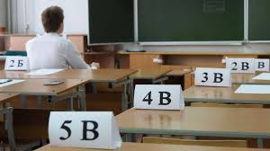

Уважаемые родители девятиклассников!

6 мая 2025 года в Белореченском районе пройдет региональная акция «ОГЭ глазами родителей», которая проводится во второй раз по инициативе министерства образования и науки Краснодарского края во всех муниципальных образованиях. Акция будет проводиться по учебному предмету «Математика».

Целью данного мероприятия является ознакомление родителей с процедурой проведения основного государственного экзамена.

Во время проведения акции родители девятиклассников имеют возможность подробно познакомиться со всеми этапами проведения экзамена. Работники пункта приема экзамена прокомментируют каждый из этапов процедуры проведения экзамена: процедуру печати контрольно-измерительных материалов, а также процедуру условной отправки сканированных экзаменационных материалов на проверку в региональный центр обработки информации из штаба ППЭ.

Чтобы стать ее участником необходимо обратиться в школу, где учится ваш ребенок, или в управление образованием администрации муниципального образования Белореченский муниципальный район Краснодарского края

📞Остались вопросы? Звоните на «горячую линию» по номеру +7(989)820-92-87.